赣州市南康区横寨乡人民政府2022年度
部门决算

目 录

第一部分 赣州市南康区横寨乡人民政府部门概况
一、部门主要职责
二、部门基本情况
第二部分 2022年度部门决算表
一、收入支出决算总表
二、收入决算表
三、支出决算表
四、财政拨款收入支出决算总表
五、一般公共预算财政拨款支出决算表
六、一般公共预算财政拨款基本支出决算表
七、政府性基金预算财政拨款收入支出决算表
八、国有资本经营预算财政拨款支出决算表
九、财政拨款“三公”经费支出决算表
十、国有资产占用情况表
第三部分 2022年度部门决算情况说明
一、收入决算情况说明
二、支出决算情况说明
三、财政拨款支出决算情况说明
四、一般公共预算财政拨款基本支出决算情况说明
五、财政拨款“三公”经费支出决算情况说明
六、机关运行经费支出情况说明
七、政府采购支出情况说明
八、国有资产占用情况说明
九、预算绩效情况说明
第四部分 名词解释
第五部分 附件

第一部分 赣州市南康区横寨乡人民政府
部门概况

一、部门主要职能
（一）宣传贯彻执行党和国家的路线、方针、政策以及区委、区政府的决议、决定；
（二）依照区委、区政府授权，领导和管理本辖区政治、经济、文化、教育和卫生等各项事业；
（三）按照管理权限，负责协调、督促、检查本辖区的机关、企事业单位认真执行国家有关城市建设、规划和管理的法律、法规；
（四）依法指导、协调各村（社区）民委员会工作，负责本辖区最低生活保障、扶贫、民族宗教、老龄、残联、殡葬和社团等服务工作；
（五）负责本级财政工作，协调税费征收、管理工作；
（六）负责本辖区计划生育和人口（流动人口）管理工作；
（七）负责本辖区社会治安综合治理工作；
（八）搞好待业人员管理、劳动就业推荐，组织社会救助，做好社会保障工作；
（九）接待群众来信来访事项，反映群众的意见和要求；
（十）配合有关部门做好防汛、防火、防灾、抢险救灾工作；
（十一）负责党的基层组织建设、党的纪律检查和行政监察工作，开展精神文明创建活动和科普活动；
（十二）负责本乡人民武装部工作，组织年度征兵、预备役登记、民兵整组、训练和国防知识教育等工作，做好“双拥”工作；
（十三）办理区委、区政府交办的其他事项。
二、部门基本情况
纳入本套部门决算汇编范围的单位共 1 个。
本部门2022年年末实有人数 46人，其中在职人员46人，离休人员 0 人，退休人员 0人（不含由养老保险基金发放养老金的离退休人员）；年末其他人员 0 人；年末学生人数 0 人；由养老保险基金发放养老金的离退休人员 11 人。

第二部分 2022年度部门决算表

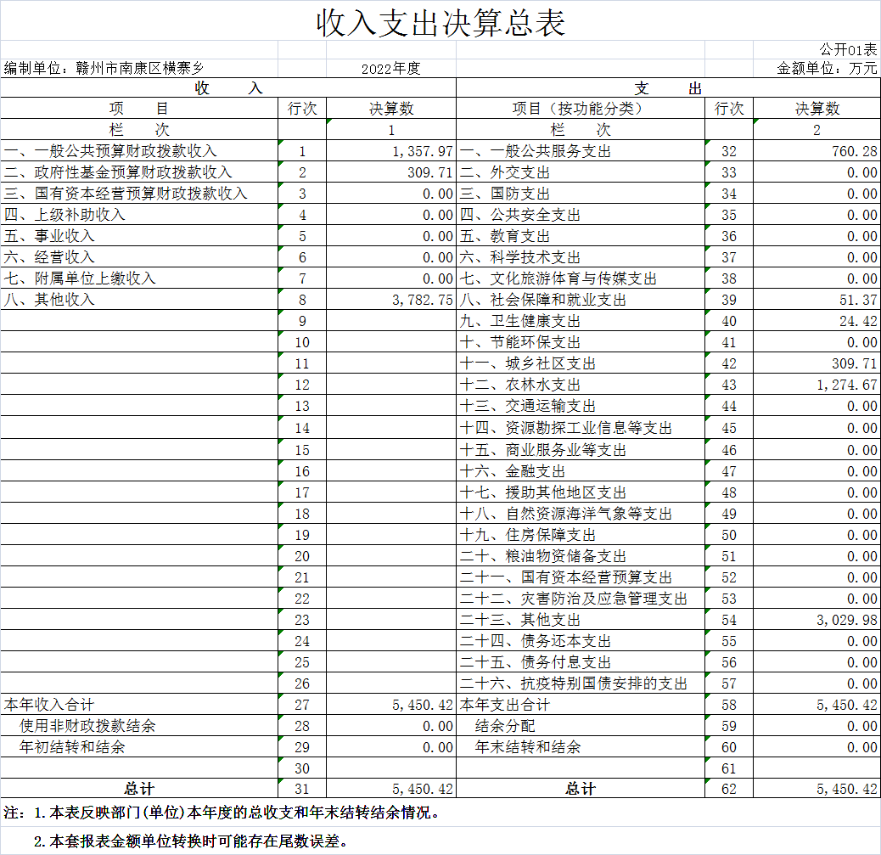

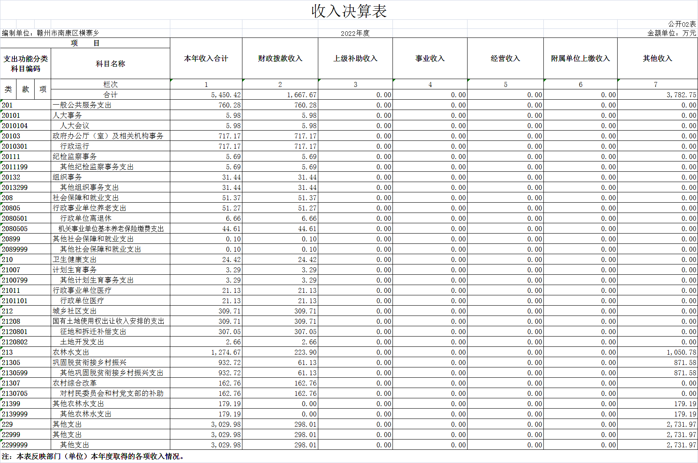

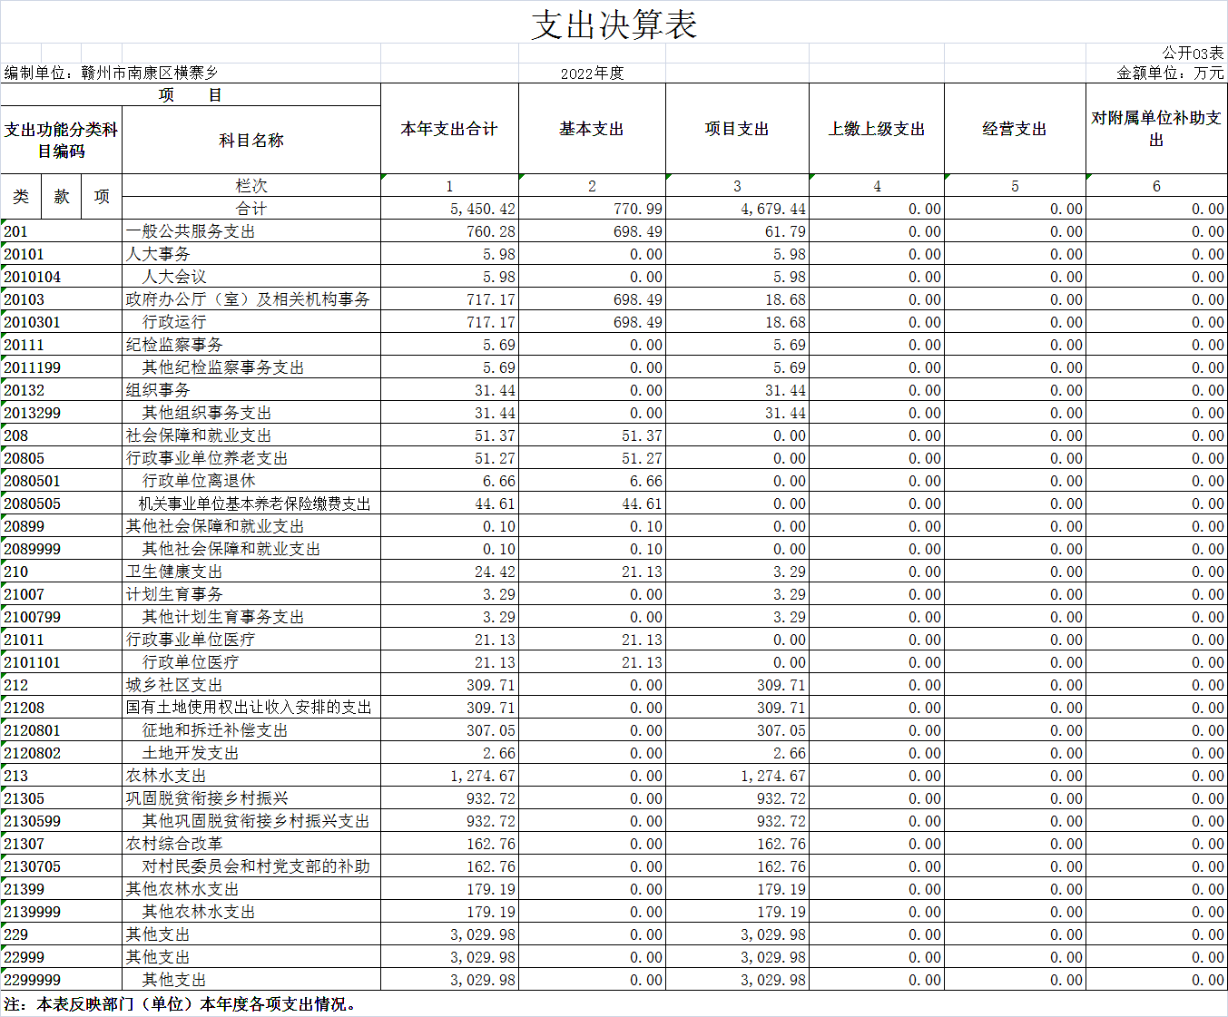

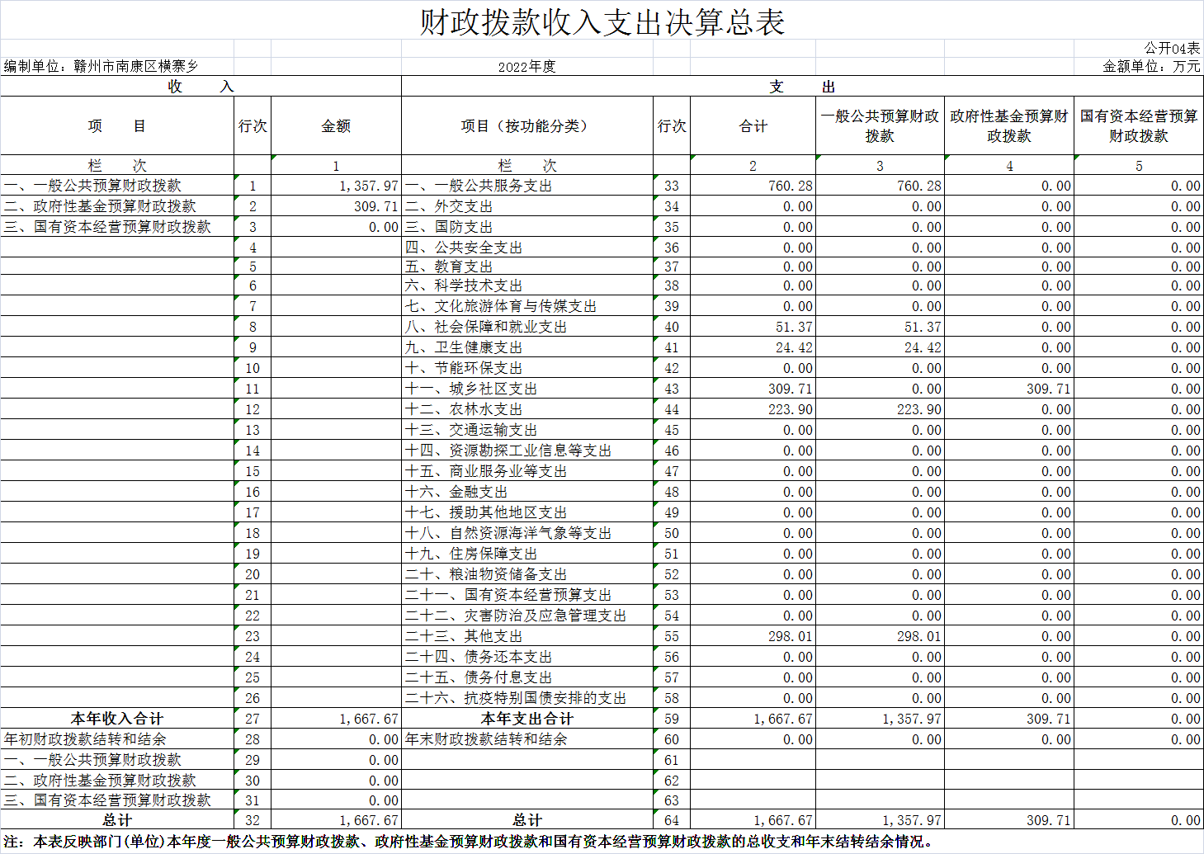

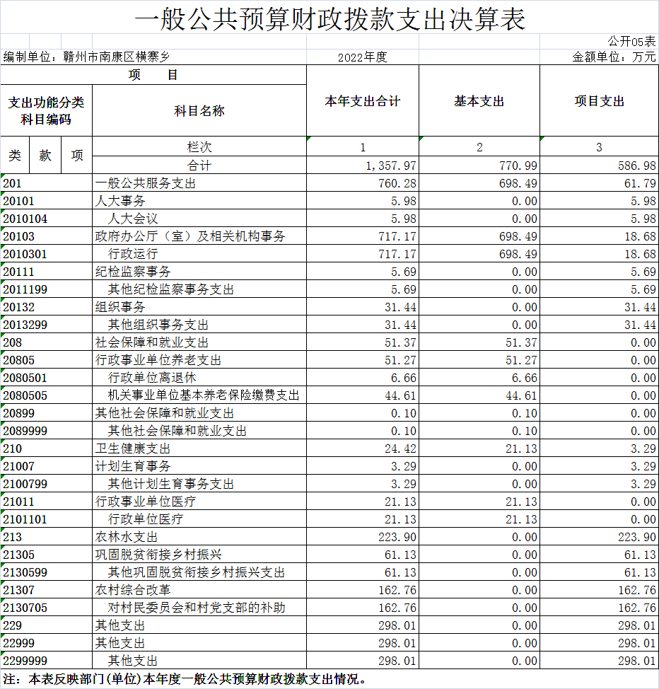

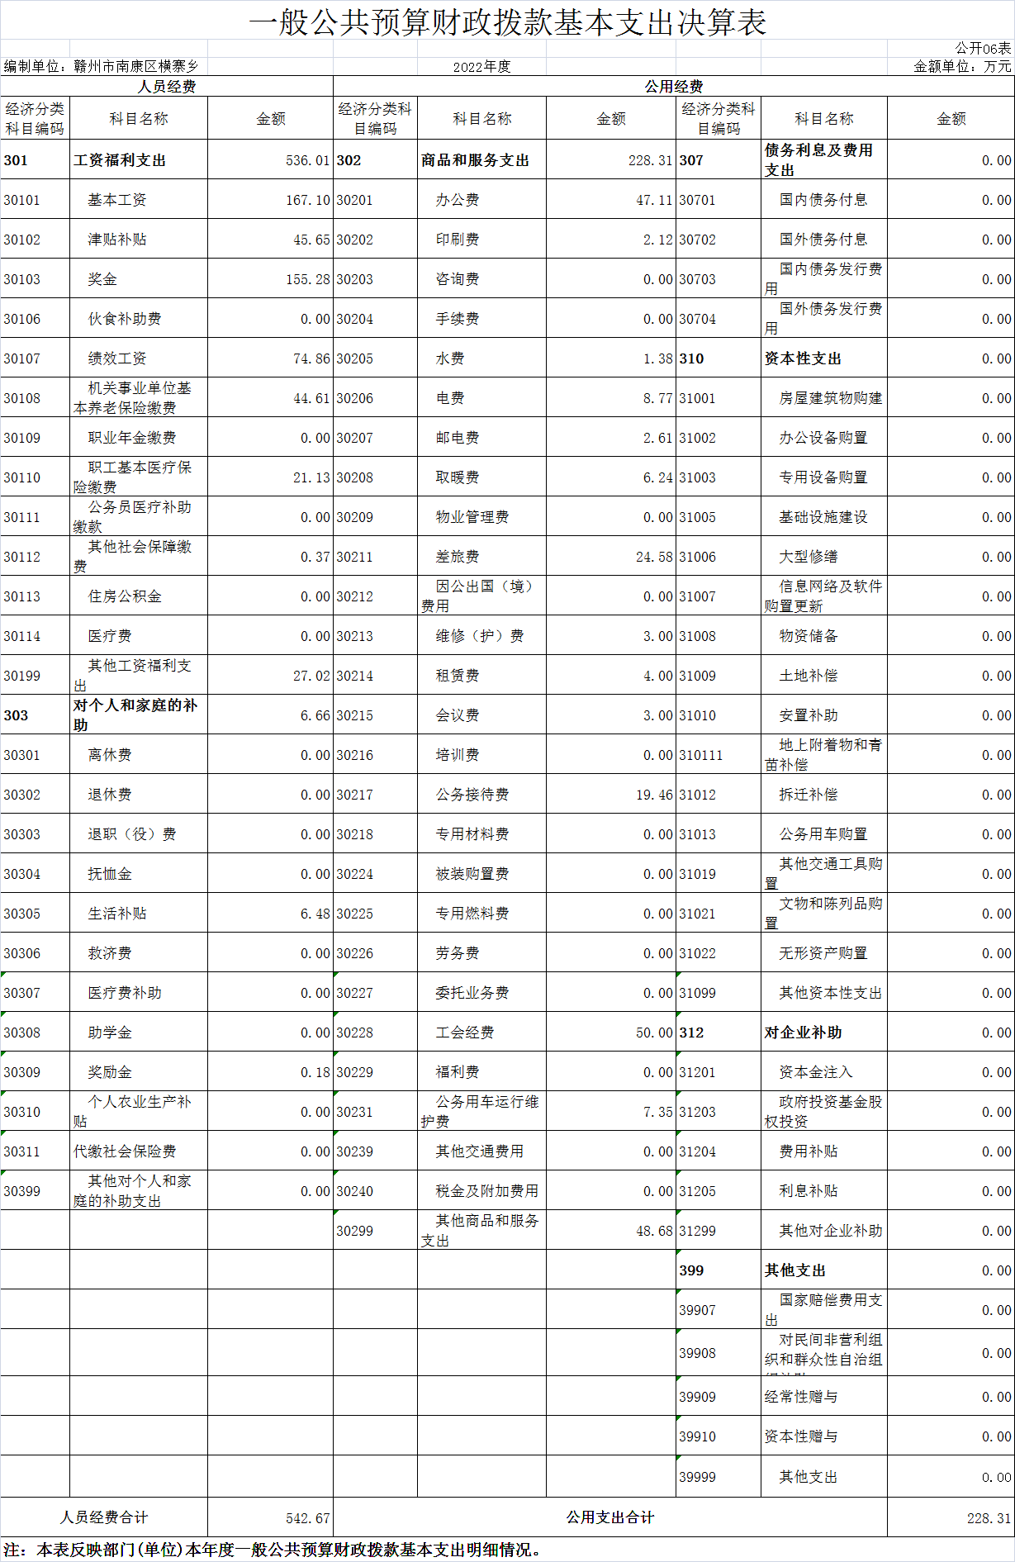
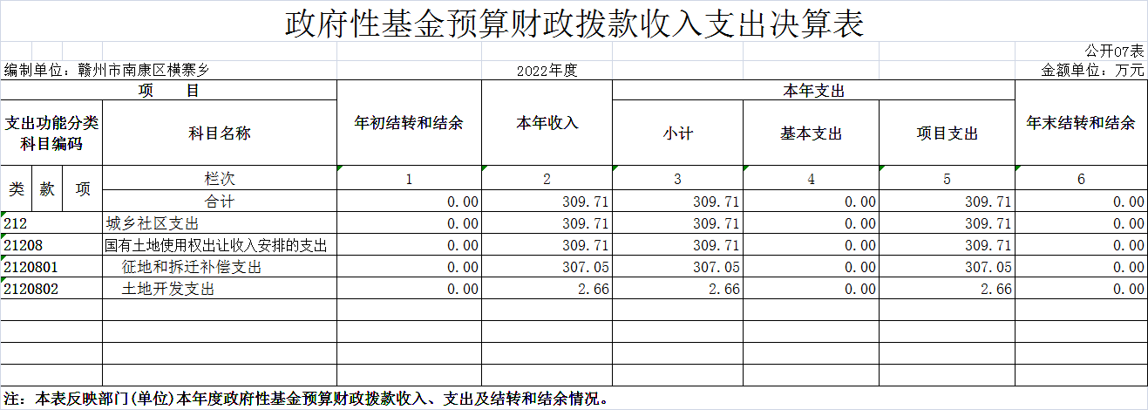

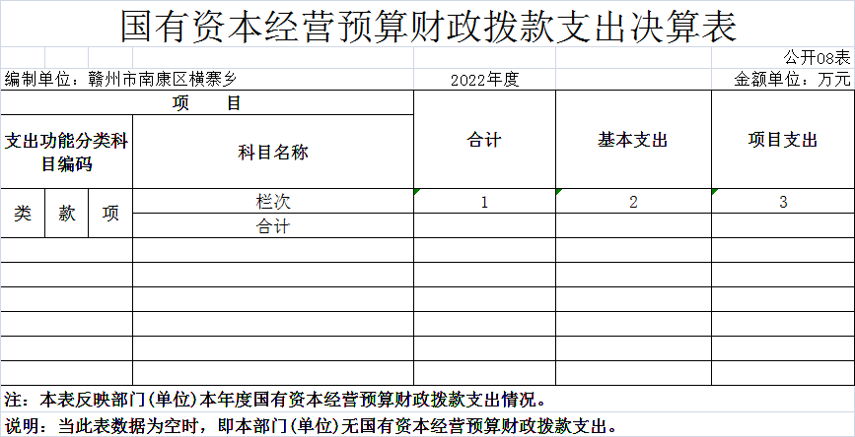

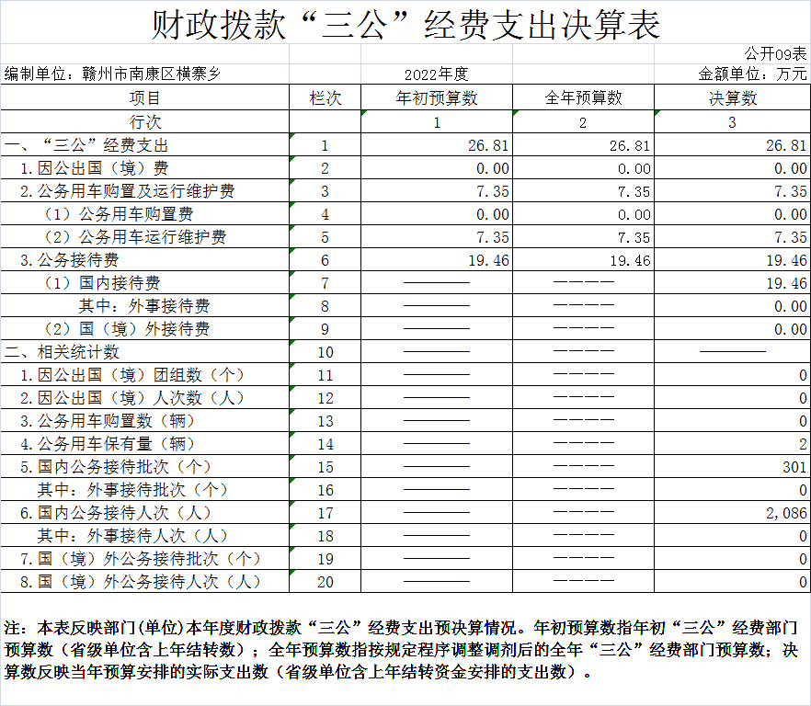

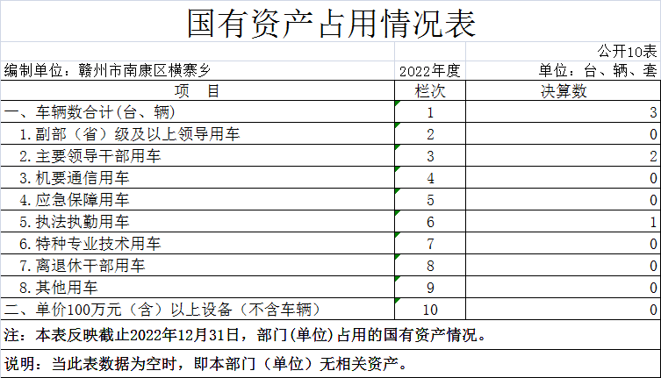

第三部分 2022年度部门决算情况说明

一、收入决算情况说明
本部门2022年度收入总计5450.42万元，其中年初结转和结余0万元，较2021年减少861.68万元，下降13.65 %；本年收入合计5450.42万元，较2021年减少861.68万元，下降13.65 %，主要原因是：财政拨款收入、其他收入等减少。
本年收入的具体构成为：财政拨款收入1667.68万元，占30.6%；事业收入0万元，占0 %；经营收入0万元，占0 %；其他收入3782.75万元，占69.4%。
二、支出决算情况说明
本部门2022年度支出总计5450.42万元，其中本年支出合计5450.42万元，较2021年减少2740.4万元，下降33.46%，主要原因是：总收入较去年减少，故支出也减少，响应上级文件精神，缩减各方面支出，过紧日子；年末结转和结余0万元，较2021年减少0万元，下降0 %，主要原因是：结余资金已支出。
本年支出的具体构成为：基本支出770.99万元，占14.15%；项目支出4679.44万元，占85.85%；经营支出0万元，占0 %；其他支出（对附属单位补助支出、上缴上级支出）0万元，占0 %。
三、财政拨款支出决算情况说明
本部门2022年度财政拨款本年支出年初预算数为767.13万元，决算数为1667.67万元，完成年初预算的217.39%。其中：
（一）一般公共服务支出年初预算数为500.93万元，决算数为760.28万元，完成年初预算的151.77%，主要原因是：部分项目支出列入一般公共服务支出。
（二）社会保障和就业支出年初预算数为52.69万元，决算数为51.37万元，完成年初预算的97.5%，主要原因是：人员减少，相关社会保障支出减少。
（三）卫生健康支出年初预算数为24.93万元，决算数为24.42万元，完成年初预算的97.95%，主要原因是：中途人员变动导致。
（四）城乡社区支出年初预算数为0万元，决算数为309.71万元，完成年初预算的100%，主要原因是：年初未做项目支出预算。
（五）农林水支出年初预算数为188.58万元，决算数为223.9万元，完成年初预算的118.73%，主要原因是：部分农林水支出未列入年初预算安排。
（六）其他支出年初预算数为0万元，决算数为298.01万元，完成年初预算的100%，主要原因是：部分项目支出列入其他。
四、一般公共预算财政拨款基本支出决算情况说明
本部门2022年度一般公共预算财政拨款基本支出770.98万元，其中：
（一）工资福利支出536.01万元，较2021年减少34.87万元，下降6.11%，主要原因是：2022年将基础绩效和考核绩效列入工资福利，未全额跨年度发放。
（二）商品和服务支出228.31万元，较2021年减少119.84万元，增长下降34.42%，主要原因是：响应上级文件精神，缩减各方面支出，过紧日子。
（三）对个人和家庭补助支出6.66万元，较2021年增加减少192.7万元，下降96.66%，主要原因是：2022年主要支出为对遗属的生活补贴、扶助对象奖励金。
（四）资本性支出0万元，较2021年增加0万元，增长0%，主要原因是：2022年未进行公务用车购置及大型办公设备购置。
五、财政拨款“三公”经费支出决算情况说明
本部门2022年度财政拨款“三公”经费支出全年预算数为 26.81万元，决算数为26.81万元，完成全年预算的100%，决算数较2021年增加0万元，增长0 %，其中：
（一）因公出国（境）支出全年预算数为0万元，决算数为0万元，完成全年预算的0 %，决算数较2021年增加0万元，增长0 %，主要原因是未发生因公出国（境）支出。决算数较全年预算数增加0的主要原因是：未发生因公出国（境）支出。全年安排因公出国（境）团组0个，累计0人次，主要为：未发生因公出国（境）支出。
（二）公务接待费支出全年预算数为19.46万元，决算数为19.46万元，完成全年预算的100%，决算数较2021年增加0万元，增长0 %，主要原因是落实上级文件精神，坚持过紧日子的要求，从严控制三公经费。决算数较全年预算数增加0的主要原因是：从严控制三公经费。全年国内公务接待301批，累计接待2086人次，其中外事接待0批，累计接待0人次，主要为：上级部门来我乡督导行业部门相关工作，推进旅游建设招商引资等。
（三）公务用车购置及运行维护费支出7.35万元，其中公务用车购置全年预算数为0万元，决算数为0万元，完成全年预算的100%，决算数较2021年增加0万元，增长0%，主要原因是2020年已购置公务用车，落实坚持过紧日子的要求，从严控制三公经费，全年购置公务用车0辆。决算数较全年预算数增加0的主要原因是：落实上级文件精神，严格公务用车支出；公务用车运行维护费支出全年预算数为7.35万元，决算数为 7.35万元，完成全年预算的100%，决算数较2021年增加0万元，增长0 %，主要原因是落实上级文件精神，严格公务用车支出，年末公务用车保有2辆。决算数较全年预算数增加0的主要原因是：落实上级文件精神，严格公务用车支出。
六、机关运行经费支出情况说明
本部门2022年度机关运行经费支出228.31万元，较上年决算数减少119.84万元，降低34.42%，主要原因是：办公设施设备购置经费减少，资产运行维护支出减少，信息系统运行维护支出减少，人员编制数量变化，落实过紧日子要求压减公用支出。
七、政府采购支出情况说明
本部门2022年度政府采购支出总额0万元，其中：政府采购货物支出0万元、政府采购工程支出0万元、政府采购服务支出0万元。授予中小企业合同金额0万元，占政府采购支出总额的0 %，其中：授予小微企业合同金额0万元，占授予中小企业合同金额的0 %；货物采购授予中小企业合同金额占货物支出金额的0 %，工程采购授予中小企业合同金额占工程支出金额的0 %，服务采购授予中小企业合同金额占服务支出金额的0%。
八、国有资产占用情况说明
截止2022年12月31日，本部门国有资产占用情况见公开10表《国有资产占用情况表》。其中车辆中的其他用车主要是0。
九、预算绩效评价情况说明
（一）绩效评价工作开展情况。
根据预算绩效管理要求，赣州市南康区横寨乡人民政府组织开展部门整体支出绩效评价，涉及一般公共预算支出1357.92万元，政府性基金预算支出309.71万元，其他收入支出3782.75万元。
（二）部门决算中项目绩效自评结果。
从经济性情况分析看，能保障单位正常运转需要，预算分配办法科学、结果合理，能基本保证人员经费支出和机构全年工作运转。
从效率性情况分析看，资金使用细化标准不高，要进一步细化年初预算，精准使用各项资金，提高预算完成率和预算控制率。
从可持续性情况分析看，能够科学合理地制定评价指标体系，实事求是，客观公正地进行评价，进一步优化年初预算编制方案，完善内部资金管理制度。

（三）部门评价项目绩效评价情况。

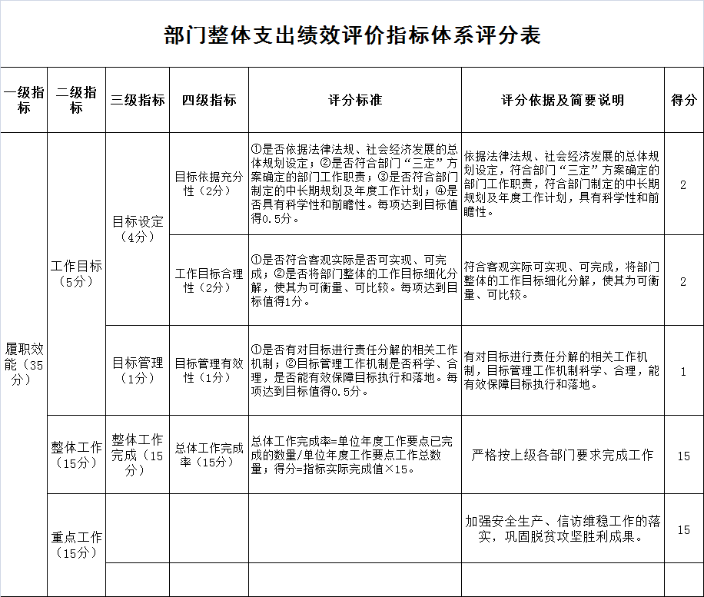
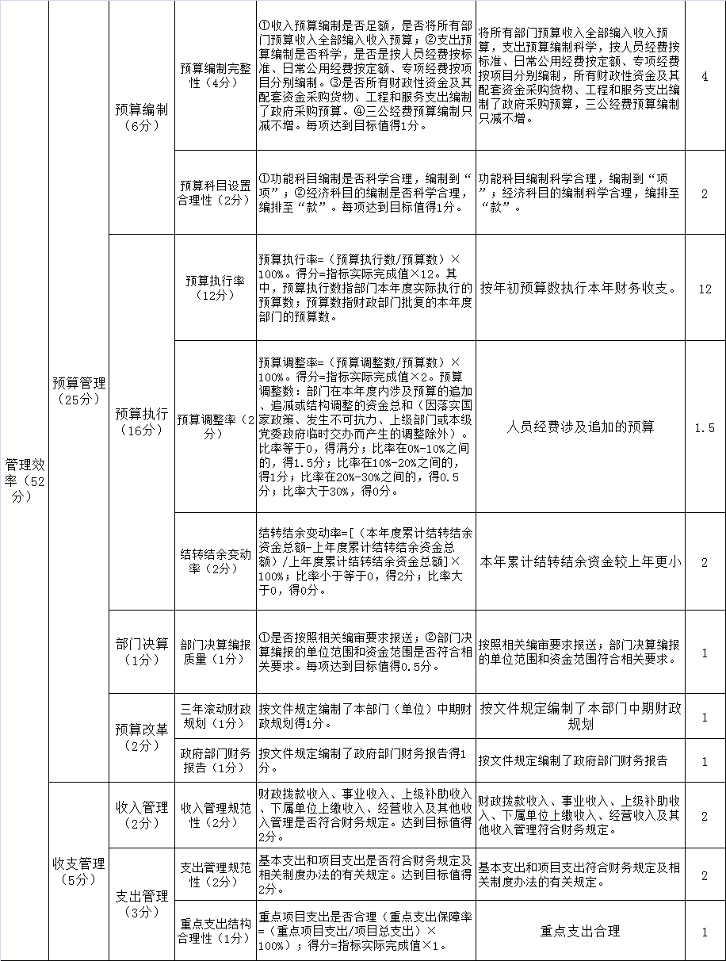
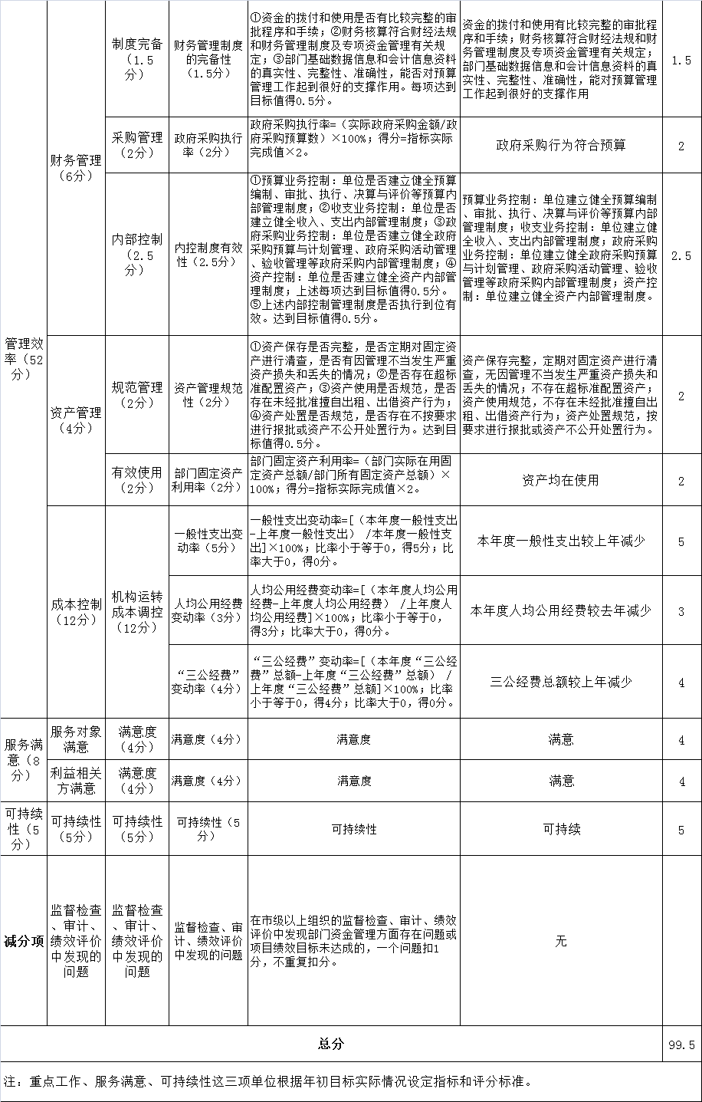
第四部分 名词解释

一、财政拨款收入：指单位本年度从本级财政部门取得的财政拨款，包括一般公共预算财政拨款和政府性基金预算财政拨款。
二、上级补助收入：指事业单位从主管部门和上级单位取得的非财政补助收入。
三、事业收入：指事业单位开展专业业务活动及其辅助活动取得的收入；事业单位收到的财政专户实际核拨的教育收费等资金在此反映。
四、经营收入：指事业单位在专业业务活动及其辅助活动之外开展非独立核算经营活动取得的收入。（可结合部门实际收入情况举例说明）
五、其他收入：指单位取得的除上述“财政拨款收入”、“事业收入”、“经营收入”、“附属单位缴款”等以外的各项收入。
六、年初结转和结余：指单位上年结转本年使用的基本支出结转、项目支出结转和结余和经营结余。
七、年末结转和结余资金：指单位结转下年的基本支出结转、项目支出结转和结余和经营结余。
八、基本支出：指为保障机构正常运转、完成日常工作任务而发生的人员支出和公用支出。
九、项目支出：指在基本支出之外为完成特定的行政任务或事业发展目标所发生的支出。
十、经营支出：指事业单位在专业业务活动及其辅助活动之外开展非独立核算经营活动发生的支出。
十一、对附属单位补助支出：指事业单位用财政补助收入之外的收入对附属单位补助发生的支出。
十二、“三公”经费支出：指用一般公共预算财政拨款安排的因公出国（境）费、公务用车购置及运行维护费和公务接待费。其中，因公出国（境）费反映单位公务出国（境）的国际旅费、国外城市间交通费、住宿费、伙食费、培训费、公杂费等支出；公务用车购置及运行维护费反映单位公务用车车辆购置支出（含车辆购置税、牌照费），按规定保留的公务用车燃料费、维修费、过桥过路费、保险费、安全奖励费用等支出；公务接待费反映单位按规定开支的各类公务接待（含外宾接待）支出。
十三、机关运行经费支出：指用一般公共预算财政拨款安排的为保障行政单位（包括参照公务员法管理的事业单位）运行用于购买货物和服务的各项资金，包括办公费、印刷费、邮电费、差旅费、会议费、福利费、日常维修费、专用材料及一般设备购置费、办公用房水电费、办公用房取暖费、办公用房物业管理费、公务用车运行维护费以及其他费用。

第五部分 附 件
无

